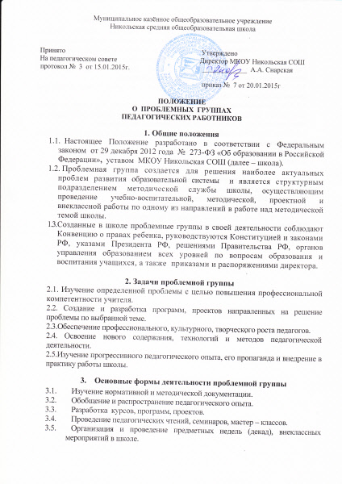 Организация деятельности проблемной группы
4.1. Руководителем проблемной группы является педагог, глубоко интересующийся данным вопросом, выбранный членами проблемной группы.
4.2. Работа проблемной группы проводится в соответствии с планом на текущий учебный год. План составляется руководителем проблемной группы, рассматривается на заседании проблемной группы, согласовывается на методическом совете школы и утверждается директором.
4.3. Заседания проблемной группы проводятся не реже 1 раза в четверть, фиксируются протоколом.
4.4. При рассмотрении вопросов, затрагивающих тематику или интересы других проблемных групп, методических объединений педагогических работников, на заседания необходимо приглашать их руководителей (учителей).
4.5. Отчет по работе проблемной группы предоставляется в конце учебного года на заседании методического совета.
4.6. Контроль над деятельностью проблемной группы осуществляется
заместителем директора.

4.Документация проблемной группы
5.1. Положение о проблемной группе.
5.2. Приказ об открытии проблемных групп.
5.3. Приказ о назначении на должность руководителя проблемной группы.
5.4. Анализ работы проблемной группы на прошедший учебный год.
5.5. План работы проблемной группы на текущий учебный год.
5.6. Протоколы заседаний проблемной группы.

